关于举办2025年唐山市中等职业学校“新材料智能生产与产品检验”技能竞赛通知

各有关参赛单位：

根据唐山市教育局下发的《唐山市教育局关于举办2025年全市中等职业学校技能竞赛的通知》文件要求，现将2025年关于举办唐山市中等职业学校“新材料智能生产与产品检验”技能大赛有关事项通知如下：

**一、组织机构**

主办单位：唐山市教育局

承办单位：河北省唐山市丰南区职业技术教育中心

协办单位：山东星科智能科技股份有限公司

**二、大赛日程安排**

（一）报名时间：2025年6月11日-2025年6月13日

（二）报到时间、地点：

时间：2025年7月3日8：30 — 9：00

地点：丰南职教中心产教融合实训基地（唐山市丰南区友谊大街与顺友路交叉口）

（三）竞赛时间地点

时间：2025年7月3日

地点：丰南职教中心产教融合实训基地（唐山市丰南区友谊大街与顺友路交叉口北行50米西侧）

**三、比赛内容和要求**

（一） 比赛内容

本赛项为团体赛。每支参赛队由 3 名学生组成，其中包括队长 1 名，性别不限。

比赛内容包括 2 个模块：钢铁智能生产、新材料知识与技能。

（二）竞赛规程（详见附件 1）

四、参赛方法和奖项设置

1.同一学校限报 2 队，同一参赛队不得跨校组队，每队可配 1～2 名指导教师。每个学校可设 1 名领队，指导教师须为本校专兼职教 师,参赛选手应为唐山市中等职业学校(含技工类学校）2025年全日制在籍学生，“3+2”“3+4”等贯通培养项目仅限中专段在籍生报名参加，且年龄不超过21周岁，年龄计算的截止时间以 2025年7月2日为准。凡在往届全国职业院校技能大赛同类赛项中获一等奖的选手，不得参加本次比赛。报到时须带学生证（或学籍证明）和身份证备查。请各地教育行政部门严格审核选手资格，不符合参赛资格的选手不得参赛，一经发现即取消参赛资格，对赛后发现者将取消其获奖荣誉并追回证书，同时对相关责任人及单位进行通报批评。

2.参赛选手和指导教师确认后，原则上不再更换。因故无法参赛的，须由唐山市、县级教育行政部门(或参赛学校)于开赛前 7个工作日出具书面说明，经大赛组委会办公室批准后予以更换。竞赛开始后，参赛队不得更换参赛选手，若有参赛队员缺席，则视为自动放弃比赛。

3.比赛奖项设置:设定参赛人数的 10%为一等奖，20%为二等奖， 30%为三等奖。具体数量按照四舍五入原则保留整数， 由主办单位颁 发获奖证书。

**五、竞赛日程**

**1、竞赛日程：**

|  |  |  |  |
| --- | --- | --- | --- |
| 日期 | 时间 | 内容 | 地点 |
| 2025.7.3 | 8:30～9:00 | 参赛队报到 | 承办校确定 |
| 9:05～9:25 | 选手熟悉赛场 | 承办校确定 |
| 9:25～9:45 | 召开领队会及赛前说明会 |
| 9:45～10:00 | 抽取抽签顺序号 |
| 10:00～10:20 | 模块二检录、加密、凭抽签顺序号抽取赛位号 | 承办校确定 |
| 10:20～11:50 | 模块二比赛 |
| 11:50～14:30 | 模块二评分及汇总整理 |
| 14:30～14:50 | 模块一检录、加密、凭抽签顺序号抽取赛位号 |
| 15:00～16:30 | 模块一比赛 |
| 16:30～17:30 | 模块一评分及汇总整理 |

**2.场次安排**

具体竞赛场次安排见表3

|  |  |  |  |  |
| --- | --- | --- | --- | --- |
| 赛项分项 | 时间 | 任务安排 | 地点 | 备注 |
| 模块一 | 15:00～16:30 | 仿真软件竞赛 | 承办校确定 | 1 号选手 |
| 模块二 | 10:20～11:50 | 理论机考 | 承办校确定 | 2、3 号选手 |

表3 比赛场次安排

**六、参赛守则**

1.严格遵守技能竞赛规则、技能竞赛纪律和安全操作规程，尊重裁判和赛场工作人员， 自觉维护赛场秩序，听从工作人员指挥。

2.参赛选手须按各相关项目竞赛的通知要求，准时到达比赛场地 等候，逾期不到者按自动弃权处理。

3.参赛选手进入比赛场地，须佩带参赛证并出示学生证及身份证，着装应符合相关项目的比赛要求。

4.不得使用任何通讯工具 ，不得携带书籍、参考资料、U 盘， 比赛期间如发现选手携带通讯工具或违禁资料进入赛场，按作弊处 理。

5.竞赛过程中不准互相交谈，不准偷窥、暗示，不得擅自离 开赛场。

6.竞赛完成后必须按工作人员要求迅速离开赛场，不得在赛 场内滞留。

7.到达竞赛结束时间，应立即停止答题和操作，不得拖延。

8.爱护竞赛场所的设备、仪器等，不得人为损坏竞赛用的仪 器设备。

9.如对裁判员或执裁过程有异议，应在本场竞赛结束后半小 时内由领队以书面形式向大赛执委会正式提出。

**七、参赛须知**

1.报名日期。参赛院校请于 2025 年6 月 11 日-6月 13 日，登录 https://www.wjx.cn/vm/PIMIyiE.aspx#进行网上报名，也可通过二维码报名，报名二维码见下图。

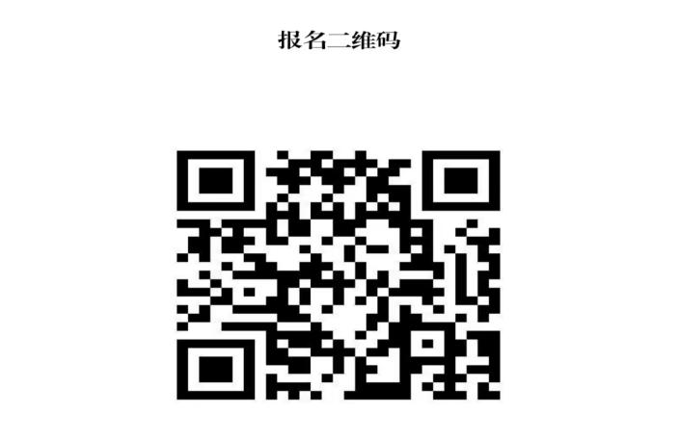

2.信息要求。请将选手参赛回执表（附件2）和选手电子照片表 （附件3）发到1156812339@qq.com邮箱，邮件标题注明：参赛学校名称及参赛队名称，纸质版的加盖单位公章，比赛报到时上交大赛组委会。请各位参赛选手务必携带身份证和学生证（学生证明）参赛，比赛前需核对个人信息,无上述证件者不得参赛。参赛选手可统一着装，但不允许在服装上出现学校名称、考生姓名等泄露身份的标识。

3.材料不全或逾期报送将不予受理。报名后，原则上不得更换参赛选手。若比赛现场发现参赛选手与报名表不符，将取消参赛资格。

4.医疗及医保。各参赛单位必须为参赛选手、领队及指导教师 购买人身意外伤害保险或医疗保险。大赛期间发生的医疗费用，由各 参赛队自行承担。

5.健康要求。参赛选手和指导教师须确保近期没有发烧、咳嗽、 腹泻等异常症状，否则，原则上不得参赛。参赛过程中身体状况异 常的，大赛组委会将协调卫生健康部门专家对其进行检查，根据检 查结果由赛项组委会决定是否能继续参赛。

6.竞赛开始后，参赛队不得更换参赛选手，若有参赛队员缺席，则视为自动放弃比赛。

7.本次大赛不收取报名费，食宿费用自理。

8.关于参赛要求若有更改将另行通知。

9.联系人及联系方式。

联系人:李老师（13832979949）

赛项微信群：（只限选手和指导教师）

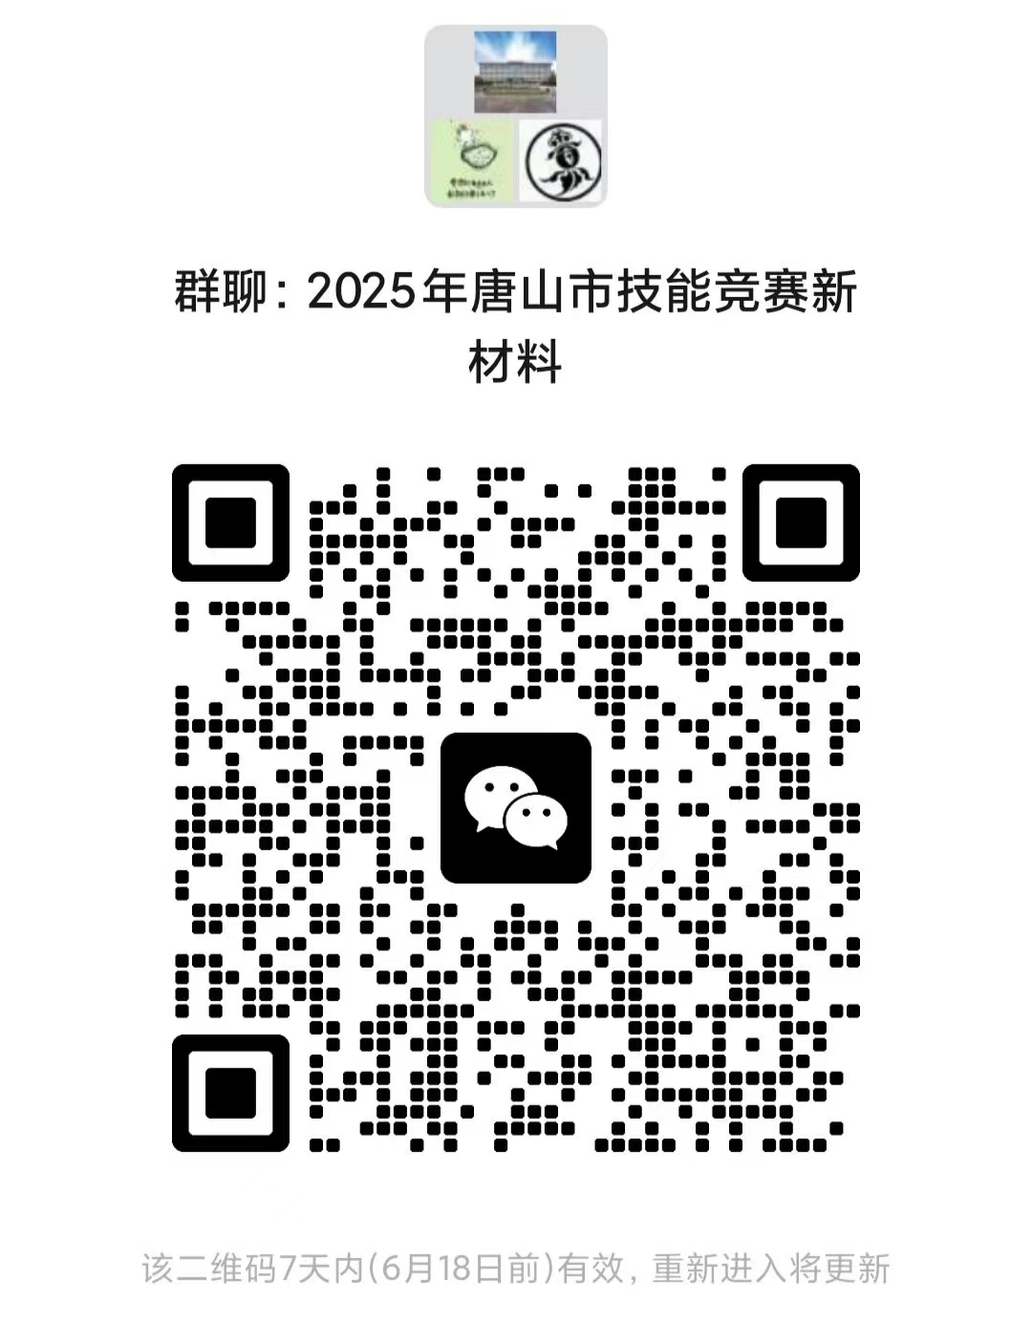

附件1 2025年唐山市中等职业学校技能竞赛“新材料智能生产 与产品检验”赛项竞赛规程（学生赛）

附件2 新材料智能生产与产品检验技能竞赛赛项参赛基本信息回执表

附件3 新材料智能生产与产品检验技能竞赛赛项选手电子照片表

附件4 2025年 唐山市中等职业学校技能竞赛“新材料智能生产 与产品检验”赛项竞赛样题

附件5 关于举办2025年唐山市中等职业学校“新材料智能生产与产品检验”技能竞赛通知

河北省唐山市丰南区职业技术教育中心

2024 年 6月 10日